專題報告格式說明  
相關參考內容完成報告後，請自行刪除。

所有的字型格式皆為標楷體(中文)+Times New Roman(英文、數字)

1. 注意事項
2. 範例中的各項目錄 ( 目錄、圖目錄、表目錄 ) 皆已設定好，開始撰寫正式報告後，僅需要進行更改目錄即可。
3. 範例中所有的文字、圖形、表格由柯松源老師第一週介紹的格式所產生，請自行更改、刪除，以成為適合自身報告的內容。
4. 本範例中，皆已設定好頁碼。
5. 各種樣式的說明：
6. 成員、指導老師名單：為成員名單、老師名字的字型格式
7. 副標題：專題題目的字型格式
8. 目路標題(摘要、目錄標題)：如題，為各種目錄、圖目錄、表目錄的”標題”格式
9. 摘要內文：為特殊的內文形式，為左右對齊
10. 標題1：為各章節的標題格式，會自動產生為 ” 第幾章 “
11. 標題2：為各小節的標題格式，由於自動產生編碼會出問題，所以，麻煩請自行加上小節編號 ( X-Y )
12. 標題3：範本中並未使用到
13. 附錄標題：如題，為附錄章節的標題，會自動產生附錄一、附錄二、……等文字，僅需自行加上名稱
14. 內文：一般報告的內文形式
15. 其餘未說明之樣式，皆為並無強硬規定之格式，可自行使用
16. 圖表說明

圖表方面的說明，有著特殊的方法才能被圖、表目錄抓取，以下為其使用說明 ( 由於進行建置的環境為2013版本的word，故使用2013版本的進行說明 )：

1. 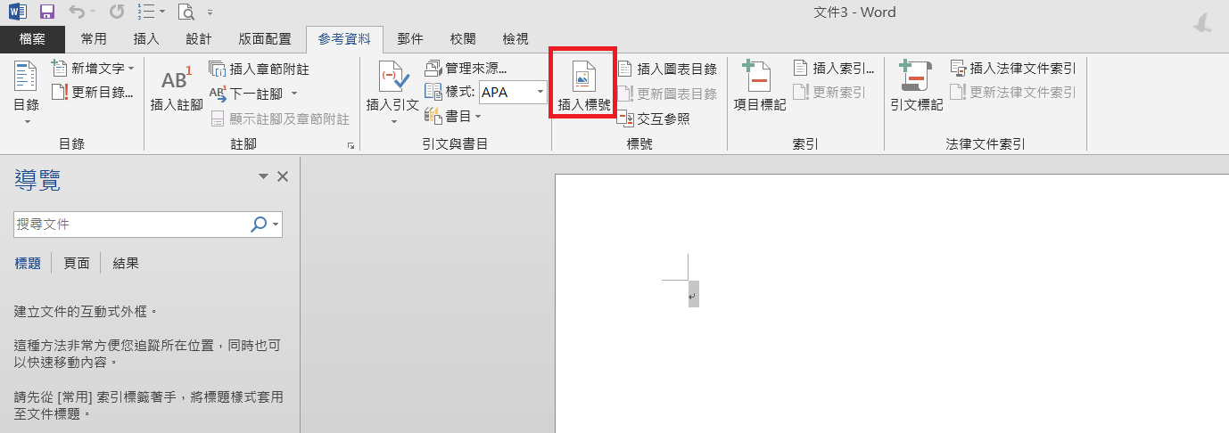點選 " 參考資料 " 中的插入標號
2. 點選”新增標籤“，填寫完圖/表後，根據圖下表上的規則，選擇位置

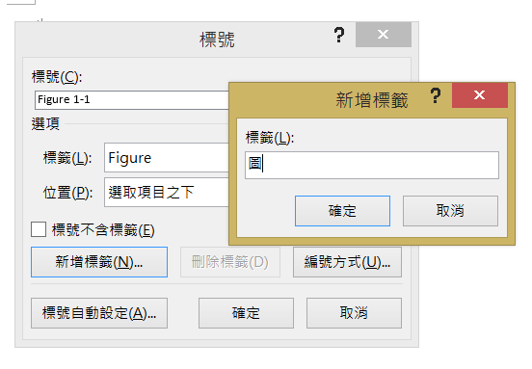

1. 點選”編碼方式”，並勾選”包含章節編號”

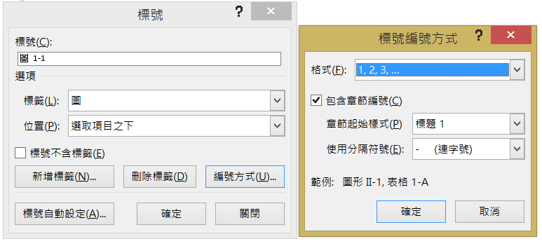

1. 按下確定後，可產生標號，再加入說明。
2. 完成程序後，更新圖/表目錄後，便可被抓取。

義 守 大 學

資 訊 工 程 學 系

專 題 研 究 報 告

專題題目：以OpenStack開發雲端電腦教室之研究(自行更改)

專題學生：OOO(請自行更改)

指導教授：OOO老師(請自行更改)

中華民國一百零五年五月

摘要(內容請自行更改)

在現今資訊爆炸的時代中，隨著網際網路頻 寬的不斷升級，雲端運算(Cloud Computing) 在日常生活中的應用也漸漸普及，且雲端運 算已成為目前最熱門的話題之一。在短短幾 年之間，雲端運算已經從一個概念逐漸形成 產品融入到我們的日常生活中，讓人不得不 佩服資訊科技的進步，讓我們的生活更加便 利。 OpenStack所提供的雲端運算服務屬於「基 礎設施即服務」(Infrastructure as a Service， IaaS)的這一類，它提供了私有雲或公有雲的 部署與管理，以非常具有彈性的方式來構建 虛擬化的運算資源、儲存空間、以及網路系 統。而且OpenStack為開放原始碼的專案， 因此也引起全球資訊業的廣泛關注及競相投 入相關產品的研發。

目錄

摘要(內容請自行更改) iv

目錄 v

圖目錄 vii

表目錄 viii

第一章、 諸論 1

前言 1

研究動機與目的 1

研究目的 1

研究範圍 2

研究方法 2

研究流程 2

章節結構 2

第二章、 相關文獻回顧 3

2.1 選取學術價值高者(請自行修改小節名稱) 3

2.2 研究形成的背景資料(請自行修改小節名稱) 3

2.3 與研究主題有關的論文(請自行修改小節名稱) 3

2.4 與研究架構有關的論文(請自行修改小節名稱) 3

2.5 與研究方法有關的論文(請自行修改小節名稱) 3

第三章、 論文主體 4

3.1 研究方法 4

3.2 理論基礎 4

3.3 方法架構 4

第四章、 資料分析 5

4.1 統計分析 5

4.2 實驗設計 5

4.3 模擬分析 5

4.4 系統評估與滿意度分析 5

第五章、 結論與建議 6

5.1 結論 6

5.2 研究限制 6

5.3 研究成果 6

5.4 研究貢獻 6

5.5 後續研究方向 6

參考文獻(範例) 7

附錄一 (如沒有用到，可刪除) 8

附錄二 (如沒有用到，可刪除) 9

附錄三 (如沒有用到，可刪除) 10

圖目錄

圖 一‑1 甘特圖 3

圖 二‑1 範例 - 甘特圖II 3

圖 四‑1 圖片範例 – 統計分析 3

表目錄

表 一‑1 範例表格I 3

表 四‑1 表格範例二 3

# 諸論

## 前言

雲端運算[2]不是一項全新的網路技術，它其實算是一 種全新的網路應用概念。簡單的說，雲端運算就是將電腦 運算和資料儲存的工作，都放到網路上處理，並以動態隨 選的方式向使用者提供服務。使用者可以使用各種形式的 終端裝置，透過網際網路來取得運算資源服務。所以，雲 端運算裡面所指的『雲』就是網際網路；『端』就是泛指 連接到網際網路的任何一種終端裝置。雲端運算的概念已 經廣泛應用到當代各種網路相關的服務上，提供了IaaS、 PaaS、SaaS等類型的服務，使用者可以依照自己的需求， 選用這三種雲端服務。

## 研究動機與目的

由於建立傳統的電腦教室耗時費力，且會面臨到購買正版 軟體、選擇電腦設備和維護主機運作等問題，無論是經費 或人力都是重大的負擔。雲端系統不僅建置費低、管理方 便以及減碳低耗能，而且也使建立電腦教室變得既簡單又 輕鬆。所以，本論文將以OpenStack所提供的IaaS為基礎， 開發一套雲端電腦教室系統。利用這套系統可以建立出客 製化的雲端電腦教室以及提供彈性的建構虛擬網路，使用 者只需要透過網頁介面的操作，便可建立出所需的虛擬教 室環境和虛擬網路架構。

## 研究目的

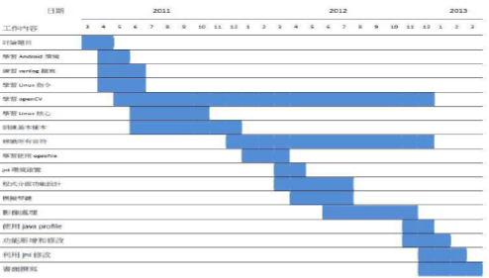

圖一‑1 甘特圖

## 研究範圍

表 一‑1 範例表格I

|  |  |  |  |  |
| --- | --- | --- | --- | --- |
| 編號 | 標題一 | 標題二 | 標題三 | 標題四 |
| 1 |  |  |  |  |
| 2 |  |  |  |  |

## 研究方法

## 研究流程

## 章節結構

# 相關文獻回顧

## 選取學術價值高者(請自行修改小節名稱)

## 研究形成的背景資料(請自行修改小節名稱)

## 與研究主題有關的論文(請自行修改小節名稱)

## 與研究架構有關的論文(請自行修改小節名稱)

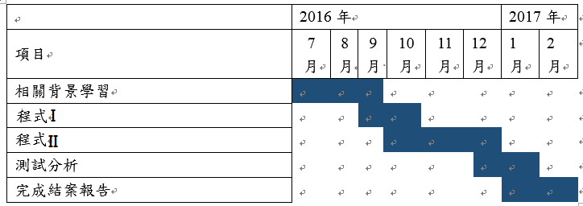

圖二‑1 範例 - 甘特圖II

## 與研究方法有關的論文(請自行修改小節名稱)

# 論文主體

## 研究方法

## 理論基礎

## 方法架構

# 資料分析

## 統計分析

## 實驗設計

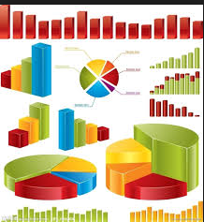

圖四‑1 圖片範例 – 統計分析

## 模擬分析

表四‑1 表格範例二

|  |  |  |  |
| --- | --- | --- | --- |
| 日期 | 資料一 | 資料二 | 資料三 |
| 3/27 |  |  |  |
| 4/12 |  |  |  |
| 5/20 |  |  |  |
| 6/3 |  |  |  |

## 系統評估與滿意度分析

# 結論與建議

## 結論

## 研究限制

## 研究成果

## 研究貢獻

## 後續研究方向

# 參考文獻(範例)

期刊論文(作者，“論文題目＂，期刊名稱，卷數，期數，頁次， 出版日期)

1. 林亮廷及黃智任，“數位浮水印與智慧財產權的保護＂，影像與 識別，第五卷，第三期，110-116頁。
2. B. B. Chai, J. Vass, and X. Zhuang, “Significancelinked Connected Component Analysis for Wavelet Image Coding,” IEEE Transactions on Image Processing,Vol. 8, No. 6, pp. 774-784, June 1999.

會議論文(作者，“論文題目＂，會議論文名稱，頁次 ，會議日期，會議地點)

1. C. Bouras, “Distributed Virtual Learning Environment: A Webbased Approach,” Proceedings of the 26th EUROMICRO Conference, Vol. 2, pp. 2050-2055, September 2000.

網頁(段落對齊使用靠左對齊(有別於全文規定要 左右對齊)，且網址不加底線)

1. AMBA AHB Specification URL:http://www.arm.com.tw/armtech.nsf/html/A MBA?OpenDocument&style=AMBA
2. (如沒有用到，可刪除)
3. (如沒有用到，可刪除)
4. (如沒有用到，可刪除)